Winterfeest voor vogels

  - Vogelvoer maken voor de vogels op het plein en in de tuin
  - Voor groep 1 en 2

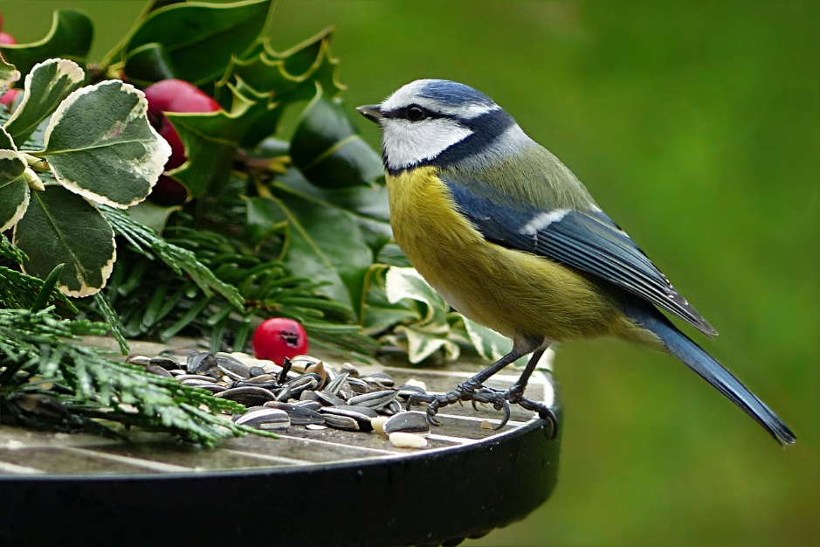

Colofon

Het materialenpakket ‘Winterfeest voor vogels’ is samengesteld door het MEC Leiderdorp voor de kleuterbouw.
De handleiding is vrij te downloaden vanaf onze website: www.mecleiderdorp.nl. Mocht je aanvullingen, tips of complimenten hebben, mail ze naar mec@leiderdorp.nl
Foto’s komen zoveel mogelijk van de gratis afbeeldingensite pixabay.com

Materialen

- 7 Vogelzoekkaarten
- 2 Bessenkalenders
- 4 verrekijkers (2 grote, 2 kleine)
- 4 pluche vogels die geluid maken (pimpelmees, mus, merel en roodborstje)
- 1 opgezette vogel (koperwiek = een lijsterachtige)
- 5 boeken over vogels:
      - Zangvogels (met CD)
      - Woesssj
      - Deltas Vogelgids
      - Kraaienbende
      - Kleurrijke Vogels in de tuin
- Voor de cupcakes:
  - 3 pakken frituurvet
  - 6 metalen cupcakesvormen
  - Doosje papieren cupcakevormpjes
  - Bakjes met zaden en bessen uit de Houtkamp
  - 6 houten kommetjes
  - 2 zakken vogelvoer
  - Bakje met papieren cupcakevormpjes
- Voor de pindaslingers:
  - Pinda’s
  - Potje met garen en 6 stopnaalden
  - 4 boomstammetjes met spijker

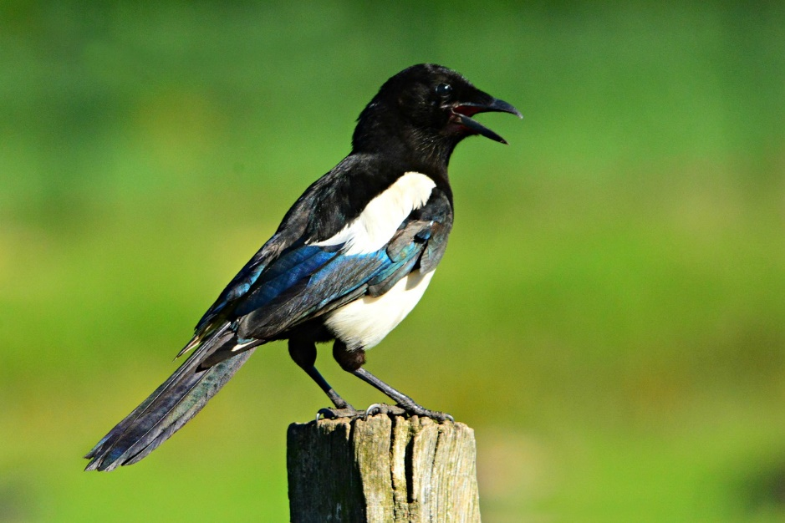

Leerdoelen

Deze les sluit aan bij kerndoel 40
De leerlingen leren in de eigen omgeving veel voorkomende planten en dieren onderscheiden en benoemen en leren hoe ze functioneren in hun leefomgeving.
Specifieke leerdoelen zijn:
- Leerlingen kunnen minstens vijf bekende tuinvogels van elkaar onderscheiden.
- Leerlingen kennen begrippen zoals vogel, veren, snavel, fluiten, zaadjes, vet.
- Leerlingen zorgen voor de vogels door vogelvoer voor ze te maken.
- Leerlingen kunnen vogels tellen.
- Kleuters die daar aan toe zijn, kunnen de namen van de vogels schrijven.

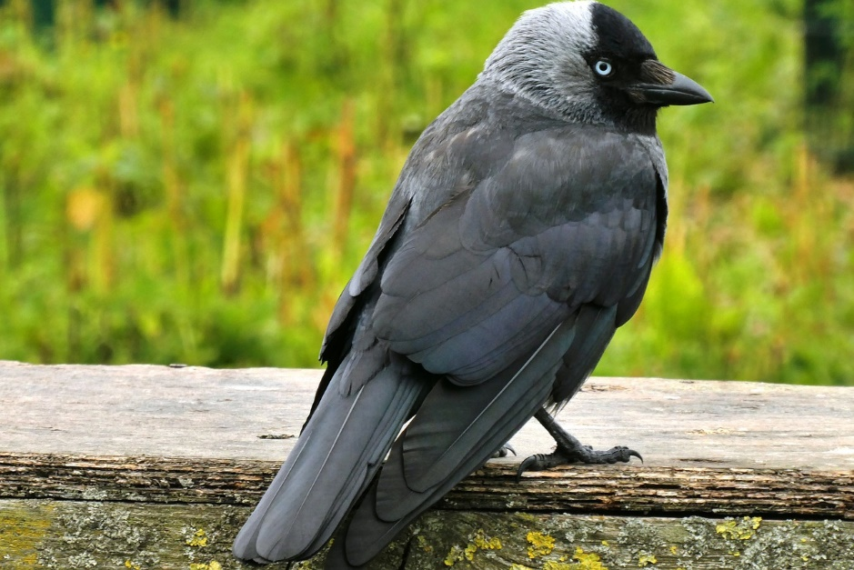

Inleiding

Kleuters ontdekken de wereld om hen heen. Ze zijn gek van dieren en ze willen heel graag voor ze zorgen! Op een beetje groen schoolplein en in de tuinen zie je ’s winters heel veel vogeltjes. Je kunt de vogels uitnodigen om dichterbij te komen door met de kinderen vogelvoer te maken en die buiten in de struiken bij het raam te zetten. Plak een aantal vogelzoekkaarten aan het raam, en laat de kinderen kijken naar de vogels die op het voer afkomen. Het MEC Leiderdorp helpt jullie met deze handleiding graag een eindje op weg met suggesties om vogelvoer te maken met de kleuters, om de vogels te bekijken en op naam te brengen en nog meer leuke lessuggesties om de natuur tot een feest te maken voor de leerlingen.

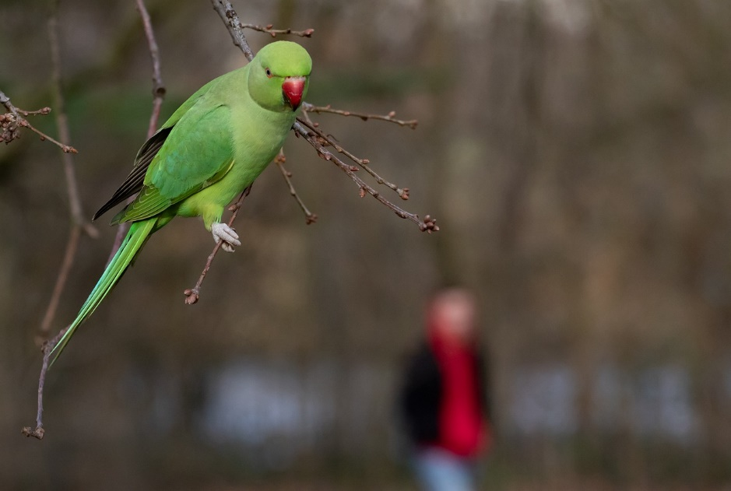

Lesschema

Introductie in de kring | Kringgesprek:  Wie heeft deze vogels wel eens gezien? Wat lusten de vogels graag? Wie heeft ze wel eens gevoerd? Dat gaan wij ook doen! | PowerPoint Winterfeest voor Vogels, verschillende soorten vogelvoer, bakjes met zaden en bessen
Vogelkijkraam inrichten. | Kinderen plakken de vogelkaarten op het raam.  Er komt een kijklijst bij, waarop ze streepjes mogen zetten.  Er komen verrekijkers bij te liggen. | A4 vogelzoekkaarten  Kijklijsten  Verrekijkers
Cupcakes maken | Kinderen maken met frituurvet, zaden en vruchten een cupcake voor de vogels | Cupcakevormen, papieren vormpjes  Frituurvet in stukjes, borden,  Keukenmateriaal, zaden en vruchten
Pindasnoeren rijgen | Kinderen rijgen pindasnoeren van doppinda’s | Doppinda’s, boomstammetjes met spijkers, naald en draad
Vogels kijken en tellen hoeveel van elke soort | We zetten de cupcakes buiten en wachten binnen achter het raam tot de vogels komen. | Verrekijkers, vogelkijkraam met vogelkaarten
Verwerking activiteiten | In hoeken verwerkingsactiviteiten over vogelfeest | Pluche vogeltjes, vogelpuzzels, vogelboeken, voorleesboek

Introductie in de kring

Je kunt deze introductie in de hele kring tegelijk doen, of er voor kiezen om in kleinere groepjes in gesprek te gaan, terwijl de andere kinderen met iets anders bezig zijn.
Voor de introductie kun je gebruik maken van de PowerPoint. Deze is te downloaden op www.mecleiderdorp.nl. In de presentatie zijn filmpjes en illustrerende foto’s te zien. De PowerPoint laat 7 veelvoorkomende vogels zien. Van 4 vogels hebben we ook een ‘pluchen’ versie. In de leskist zit tevens een opgezette vogel, wat voor veel kinderen zeer interessant is. Daarnaast heb je ook een aantal voorbeelden van vogelvoer uit de winkel en bessen en zaden uit de Houtkamp. Ga met de kinderen in gesprek.
- Begin de les met het bekijken van de opgezette vogel, de koperwiek. Laat de kinderen vertellen wat ze zien. Heeft de vogel ogen? Hoeveel poten heeft de vogel? Waar zitten z’n vleugels? Zie je de snavel van de vogel? Wat voor geluid zou hij maken? De PowerPoint kan een extra handvat hierbij geven (dia 2 en 3). Het mooiste is dat het kind dat zelf aan de groep vertelt, maar je kunt hem of haar wel helpen natuurlijk.
- Laat de kinderen vertellen wat vogels goed kunnen. Ze kunnen goed vliegen, ze kunnen soms mooi zingen. Ze pikken met hun snavels. Ze hebben veren in plaats van haren (dia 3) .
- Je kunt hierna het filmpje over tuinvogels laten zien (dia 4) of de verschillende foto’s van veelvoorkomende vogels bekijken (dia 5 t/m 10).
- Bekijk het vogelvoer uit de winkel en de Houtkamp. Wat eten vogels graag? Zaadjes, pinda’s, meelwormen, vruchten enzovoorts (dia 11).
- Wie heeft er wel eens de vogels gevoerd thuis? Kwamen de vogels daarop af? Laat de kinderen daarover vertellen.
- Vertel dat het winter wordt. De vogeltjes hebben meer eten nodig om warm te blijven. Maar ze kunnen niet zo goed hun eten vinden. Misschien zit het onder de sneeuw. Willen we de vogels helpen? We kunnen een cupcake voor ze maken! (dia 12)
- Op youtube vind je liedjes over vogeltjes in de winter.
‘Roodborstje tikt tegen het raam’ is een klassieker. We vonden ook nog een liedje over het ‘blauwe vogeltje’ (dia 13).

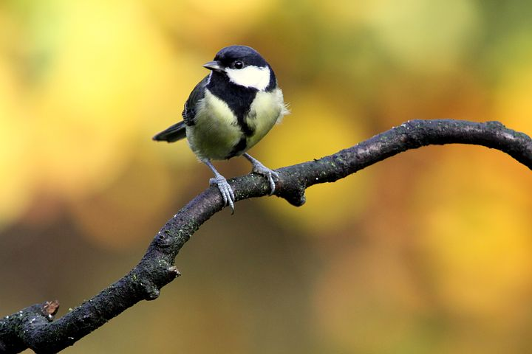

Vogelkijkraam maken

Vertel dat je straks voer gaat maken voor de vogeltjes. Om de vogels goed te kunnen zien, gaan we dat voer straks buiten voor het raam zetten. Daarvoor maken we een vogelkijkraam.
Hoe gaan we die maken? Laat de kinderen reageren op voorstellen, zoals:
- Zullen we de vogelzoekkaarten voor het raam hangen?
- Zullen we vogels gaan natekenen en de tekeningen voor het raam hangen?
- Laten we de namen van de vogels opschrijven (voor de kinderen die dat al kunnen).
- Laten we de geluiden van de vogels afspelen, zodat de vogels erop af komen.
- Laten we een verrekijker knutselen.
- Zullen we aankruisen welke vogels we zien? En ze tellen?
Kies uit wat je wilt doen met de kinderen en richt jullie eigen vogelkijkraam in. In de leskist zitten verrekijkers en vogelzoekkaarten die je hiervoor kunt gebruiken.

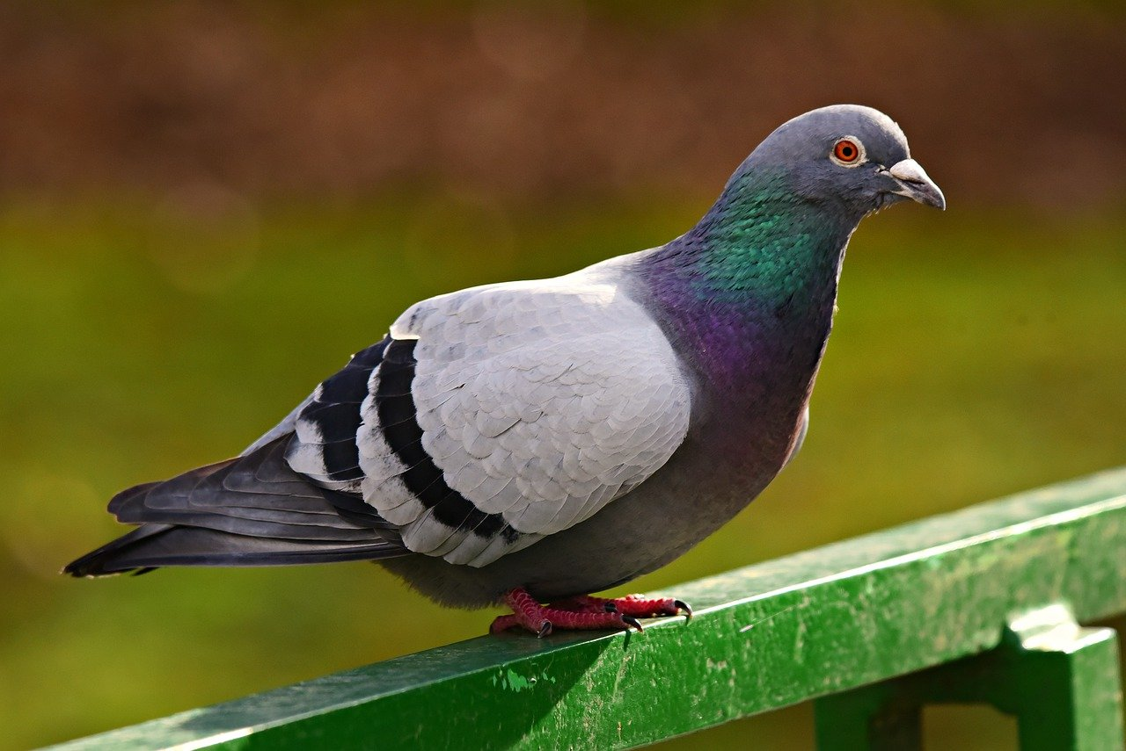

Cupcakes maken voor vogels

Je hebt nodig:
- Metalen cupcakevormen (met ruimte voor zes cupcakes)
- Papieren cupcakevormpjes
- Bord met in stukken gesneden frituurvet
- Bakjes met zaden en bessen
- Magnetron om het frituurvet zacht te maken
- Doekjes om de handen mee schoon te maken
- Vuilniszakken of kranten voor op de tafels
Je kunt ervoor kiezen om met de hele klas cupcakes te gaan maken, maar het is misschien prettiger om dat steeds met een kleiner groepje te doen. Je kunt dat laten begeleiden door bijvoorbeeld een stagiair, onderwijsassistent of hulpouder.
De basis is het frituurvet. Dat snijdt je van te voren in stukjes. Eventueel kun je het even in de magnetron zetten of op een warme plek wegzetten, zodat het al een beetje zacht is. Het kneden, doen de kinderen zelf met hun handen.
Het MEC levert bakjes met zaden en bessen mee uit de Houtkamp. Ook zitten er zakken met vogelzaad uit de winkel in de kist. De kinderen kneden het zaad door het vet. Als het vet goed in het vormpje is gedrukt kunnen ze met de zaden en vruchten uit de Houtkamp de cupcake versieren!
Ze mogen eventueel meerdere cupcakes maken.

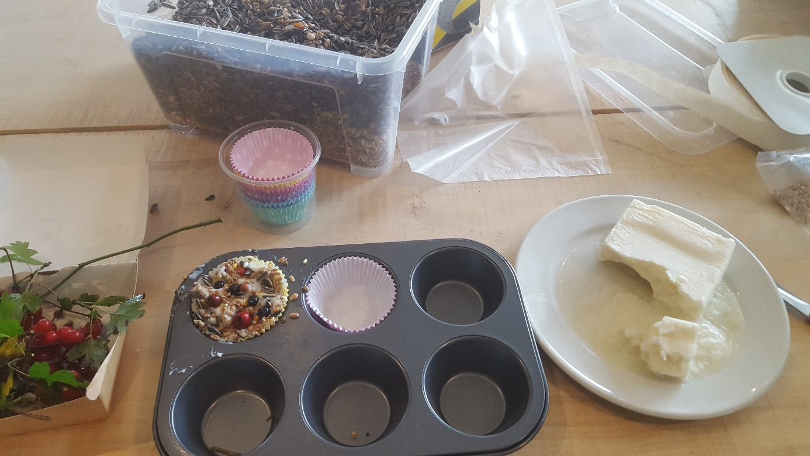

Pindasnoeren rijgen

Je hebt nodig:
- Ongebrande doppinda’s
- (Boomstammetjes met) spijkers
- Draad
- Stompe naalden
Met behulp van de boomstammetjes met spijkers kunnen gaatjes in de pinda’s worden geprikt. Met draad en naald rijgen de kinderen vervolgens pindasnoeren. Zorg ervoor dat een volwassene het prikken begeleidt.
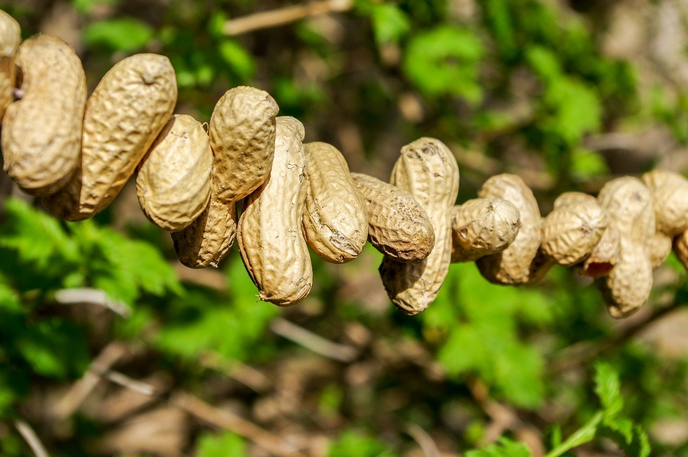

Cupcakes plaatsen, pindasnoeren ophangen en vogels kijken

Ga met de kleuters buitenom naar het raam van de klas met de cupcakes en de pindasnoeren. Plaats en hang daar al het lekkers voor de vogels.
Ga terug naar binnen. Neem steeds een groepje kinderen mee naar het raam, om samen de vogels te kijken. Kun je uitzoeken hoe de vogels heten? Maak gebruik van de vogelkaarten die je op het raam hebt geplakt.

Vogels tellen

Laat de kinderen met whiteboardstift voor elke vogel die ze zien streepjes zetten naast de vogel op de zoekkaart. Ook kan hierbij eventueel de kijklijst worden gebruikt, te vinden op de laatste pagina van dit document. Hoeveel van elke vogel heb jij geteld?
Laat de kinderen eventueel vogels tekenen of knutselen. Groep 2 kan hierbij de namen van de vogels schrijven.

Verwerking in hoeken

Verwerk de vogelkijkactiviteit in hoeken.
Maak bijvoorbeeld een:
- Boekenhoek
- Puzzelhoek
- Kleurenhoek
- Knutselhoek
- Geluidenhoek (met vogel-cd)

Naam:___________________

Kijklijst: Welke vogels zie je?

Zet voor elke vogel die je ziet een streepje. Probeer goed op te letten, zodat je niet twee keer dezelfde vogel telt.

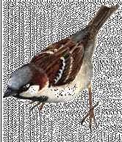  mus |  | 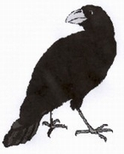  kraai
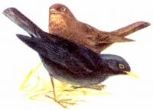  merel |  | 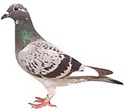  duif
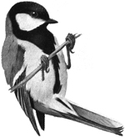  koolmees |  | 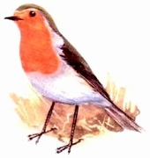roodborstje
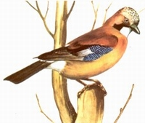  gaai |  | 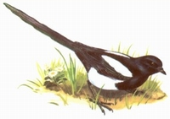ekster

